Вправи для розвитку міжпівкульової взаємодії

Мета: розвивиток міжпівкульних зв’язків, синхронізація роботи півкуль, покращення розумової діяльності, сприяння поліпшенню пам’яті та уваги, полегшення процесу читання і письма.
Вправи необхідно виконувати щодня, виділивши 20-25 хвилин на день для них. Вони стануть в пригоді для маленьких перерв в ході заняття, або для налаштування на роботу перед заняттям, або просто як гра у вільну хвилинку.
Вправи рекомендують поступово ускладнювати:
- прискорювати темп;
- виконувати з легко прикушеним язиком і заплющеними очима (вимкнення мовного і зорового контролю);
- підключати рухи очей і язика до рухів рук;
- підключати дихальні вправи і метод візуалізації.

- Вушка

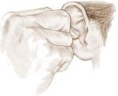
Ціль: Енергетизація мозку.
Розправляти і розтягувати зовнішній край кожного вуха рукою в напрямку вгору-назовні від верхньої частини до мочки вуха (п’ять разів). Помасажувати вушну раковину.

Ліхтарики”
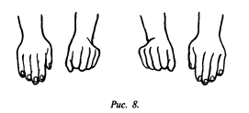“
Ціль: Розвиток міжпівкульної взаємодії (мозолистого тіла), довільності і самоконтролю.
Покласти кисті на стіл. Одна – стиснута в кулак, інша лежить на столі долонею. Одночасно змінювати положення рук (якщо права в кулаці, а ліва – долоня, то змінити на: права – долоня, ліва – кулак і так далі)
“Дзеркальне малювання”
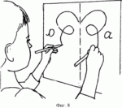
Ціль: Розвиток міжпівкульної взаємодії, довільності, самоконтролю. На аркуші чистого паперу, взявши в обидві руки олівці або фломастери, пропонуємо дитині малювати одночасно обома руками дзеркально симетричні малюнки, літери, цифри. Рекомендується при виконанні цього завдання використовувати музику.
Малюнки для дзеркального малювання двома руками
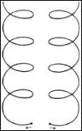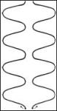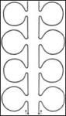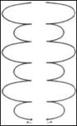

«Кільце”
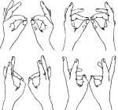
Ціль: Розвиток міжпівкульної взаємодії, довільності, самоконтролю.
Піднімаємо вгору обидві долоні і починаємо перебирати пальці на обох руках, поєднуючи в кільце з великим пальцем по черзі вказівний, середній, безіменний та ін. Виконується спочатку правою рукою, потім лівою, потім обома. Ведучий змінює темп виконання, то прискорюючи, то сповільнюючи його.

“Кулак – ребро – долоня”
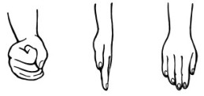
Ціль: Розвиток міжпівкульної взаємодії, довільності, самоконтролю.
Ведучий показує дитині три положення долоні на столі, які послідовно змінюють один одного: розкрита долоня на столі, долоня, стиснута в кулак, долоня ребром на столі. Спочатку вправа виконується разом з ведучим:
а) долонею правої руки;
б) долонею лівої руки;
в) обома долонями одночасно.
При цьому міняємо темп виконання, то, прискорюючи, то, сповільнюючи його. Потім дитина виконує вправу самостійно.

Вухо – ніс”
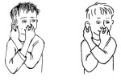
Ціль: Розвиток міжпівкульної взаємодії, довільності, самоконтролю.
Лівою рукою візьміться за кінчик носа, а правою рукою – за протилежне вухо. Одночасно відпустіть вухо і ніс, хлопніть в долоні, змініть положення рук «з точністю до навпаки».
“Перехресні рухи”
Ціль: Розвиток міжпівкульної взаємодії, довільності, самоконтролю.
Виконуйте перехресні координовані рухи одночасно правою рукою і лівою ногою (вперед, в сторони, назад). Потім зробіть те ж лівою рукою і правою ногою.
“Горизонтальна вісімка”
Ціль: Розвиток міжпівкульної взаємодії, довільності, самоконтролю.
Намалюйте в повітрі в горизонтальній площині цифру вісім три рази спочатку однією рукою, потім іншою, потім обома руками одночасно.

